19.06 Hent Åbne Fordring InddrivelsePoster

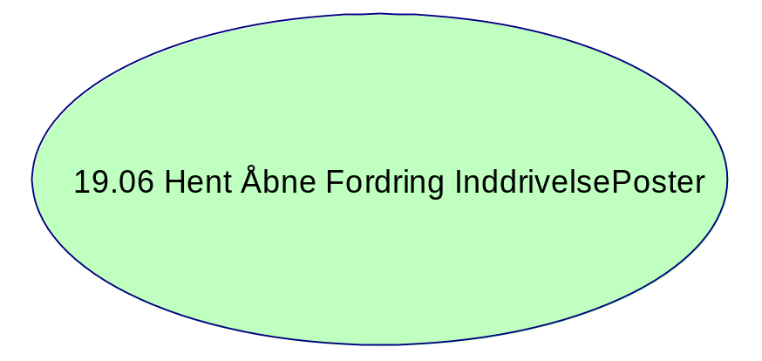

19.06 Hent Åbne Fordring InddrivelsePoster

Formål

Frekvens

Aktører

Startbetingelser
Aktøren har aktiveret et link til Åbne fordrings inddrivelseposter fra en anden use case

Hovedvej
Aktør | Løsning | Service/Service operationer
Trin 1: Hent åbne fordrings inddrivelseposter
Henter åbne fordrings inddrivelseposter | Viser de åbne/udækkede fordringer hvor OpkrævningFordringBeløb er mindre end 0 (bemærk kundens gæld til SKAT fremtræder altid negativt), hvor SRB er mindre end eller lig med dags dato og hvor fordringen er overdraget til inddrivelse. | DMS.OpkrævningFordringUdækketList
Trin 2: Returner
Returner | Returner til kaldende use case

Slutbetingelser
Kunden har fået vist posteringsdetaljer for den sum der er forfalden og overdraget til inddrivelse for påloggede aktør.
Noter

Servicebeskrivelse

